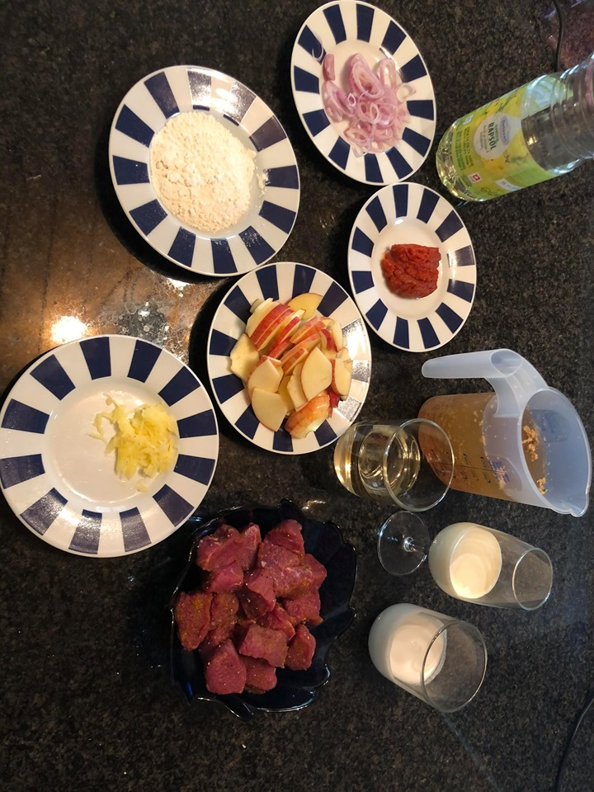
Schritt für Schritt Anleitung Lammfrikassee mit Curry

Schritt 1:
Mise en place:
600g Lammschulter
20g Weissmehl
30g Rapsöl
50g Zwiebeln
100g Äpfel
10g Currypaste, rot
80g Reiswein, Sake
80g Kokosmilch
400g Gemüsefond
40g Saucenhalbrahm
5g Ingwer

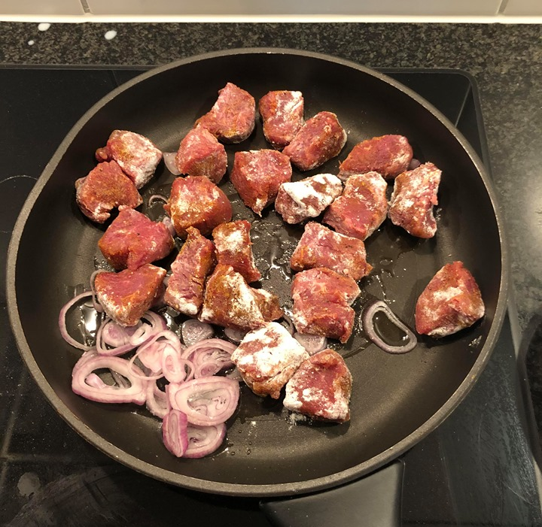
Schritt 2:
Lammfleischwürfel würzen und mit wenig Weissmehl stäuben. Rapsöl in einer Bratpfanne erhitzen, Zwiebeln und das Fleisch beigeben und dünsten, bis sich ein sirupartiger Saft gebildet hat.
Das Fleisch darf nicht zu starke Farbe bekommen, sonst ist es kein Frikassee.

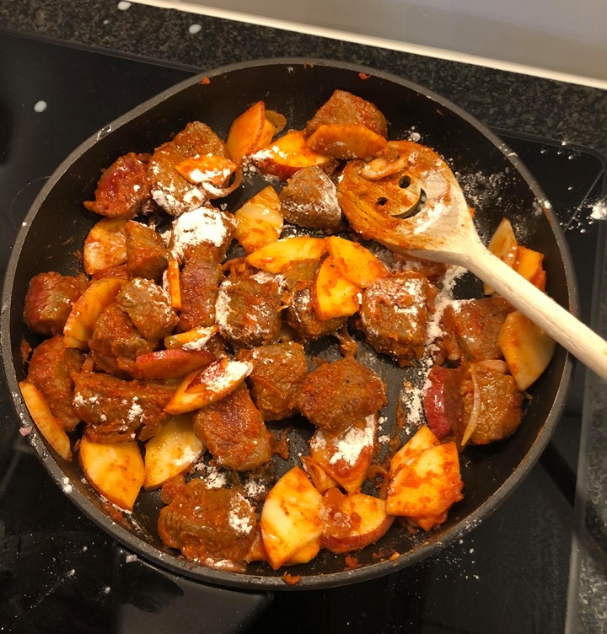
Schritt 3:
Apfelscheiben und Currypaste beigeben und mitdünsten. Mit dem restlichen Weissmehl stäuben.

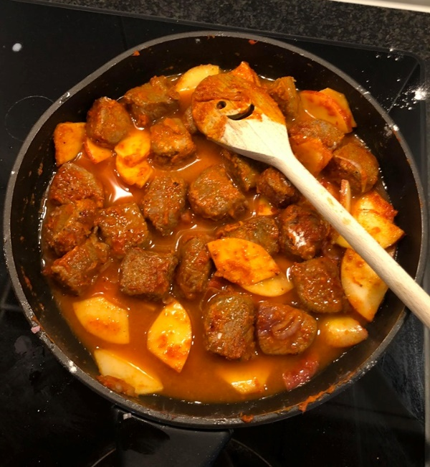
Schritt 4:
Mit Reiswein ablöschen und einkochen lassen.

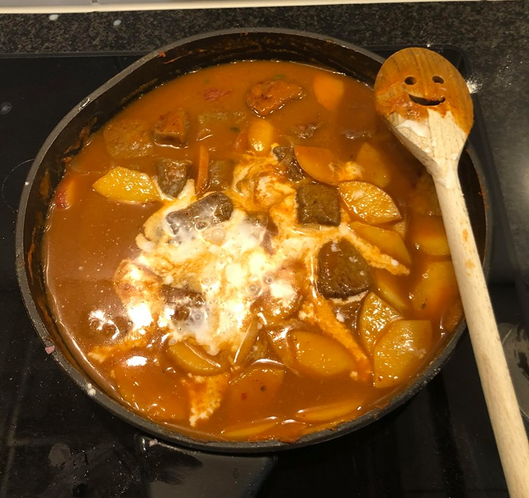
Schritt 5:
Mit Gemüsefond und Kokosmilch auffüllen und aufkochen lassen. Zugedeckt weich dünsten, des Öfteren abschäumen.
Die Sauce wenn nötig etwas binden.
Saucenhalbrahm und geriebenen Ingwer
beigeben und abschmecken.

